INTEX® РУКОВОДСТВО ПО ПРИМЕНЕНИЮ
Хлорогенератор

Модель 8110

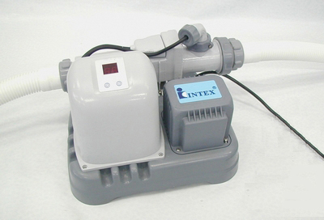

СОДЕРЖАНИЕ

Правила безопасности 2 Содержание и уход 17-18
Список деталей 3 Руководство по долгосрочному
Информация о результатах работы и хранению 18
технические данные 4 Полоски для проверки
Инструкция по установке 5-9 химического состава воды 19
Количество соли и объем воды в Уход за бассейном и определение
бассейне 10 значений химических элементов 19
Таблица дозировки соли 11 Руководство по устранению
Таблица расчета времени применения неполадок 20-21
аппарата по производству хлора 12 Временная гарантия 22
Инструкции по применению 13-14 Адреса сервисных центров
Код тревоги и таблица кодов Intex 23
СИД 15-16

ПРАВИЛА БЕЗОПАСНОСТИ
ПЕРЕД ТЕМ КАК УСТАНОВИТЬ И НАЧАТЬ ПОЛЬЗОВАТЬСЯ ДАННЫМ АППАРАТОМ, ВНИМАТЕЛЬНО ПРОЧИТАЙТЕ ВСЕ ПРАВИЛА И СОБЛЮДАЙТЕ ИХ.

ПРАВИЛА БЕЗОПАСНОСТИ
Перед тем как установить и использовать данный аппарат, внимательно прочитайте все правила и следуйте им.

Данный аппарат по производству хлора должен использоваться только по назначению, описанному в данной инструкции. Несоблюдение правил безопасности, перечисленных в инструкции и написанных на упаковке товара, может привести к поломке аппарата, получению электрошока или к другим серьезным травмам.

ПРОЧИТАЙТЕ И СЛЕДУЙТЕ ВСЕМ ИНСТРУКЦИЯМ

ВНИМАНИЕ
- Чтобы предотвратить риск получения травм, не позволяйте детям использовать данный аппарат. Дети, а также люди с психическими и физическими отклонениями должны быть всегда под присмотром.
- Существует риск получения электрошока. Подключайте аппарат только к заземленной штепсельной розетке, предохраняемой заземленным выключателем цепи (ЗВЦ) или устройством остаточного тока (УОТ). Если вы не уверены в том, защищена ли розетка ЗВЦ/УОТ, проконсультируйтесь у квалифицированного электрика.
- Не заземляйте электрический шнур. Расположите шнур в месте, где его не повредят газонокосилки, шпалерные ножницы или другое оборудование.
- Чтобы предотвратить риск электрошока, сразу же замените поврежденный электрический шнур. Обращайтесь за помощью к квалифицированному электрику.
- Чтобы предотвратить риск электрошока, не используйте удлинители, таймеры, переходные или переоборудованные вилки для присоединения шнура к розетке; используйте только стационарно расположенный источник электропитания.
- Установка аппарата должна осуществляться только взрослыми.
- Не пытайтесь включать в розетку или выключать данный аппарат, если вы находитесь в воде или если у вас мокрые руки.
- Не используйте устройство автоматического выключения при утечке тока (УАВУТ) вместо УОТ, т.к. УАВУТ не защищает людей от электрошока.
- Не допускайте детей к данному аппарату и электрическим шнурам.
- Не пользуйтесь данным аппаратом, когда в бассейне находятся люди.
- Перед тем как начинать чистку бассейна, необходимо отключать данный аппарат из сети.

НЕСОБЛЮДЕНИЕ ВЫШЕПЕРЕЧИСЛЕННЫХ ПРАВИЛ БЕЗОПАСНОСТИ МОЖЕТ ПРИВЕСТИ К ПОЛОМКЕ АППАРАТА,ПОЛУЧЕНИЮ ЭЛЕКТРОШОКА ИЛИ К ДРУГИМ СЕРЬЕЗНЫМ ТРАВМАМ.

Правила безопасности, инструкции и предостережения, включенные в данное руководство по пользованию, а также указанные на упаковке и корпусе устройства, охватывают лишь общие предостережения, связанные с использованием электрического прибора и не покрывают весь спектр возможного риска и опасности. Пожалуйста, не забывайте о здравом смысле, когда получаете удовольствие от купания и активных игр в вашем бассейне.

ТОЛЬКО ДЛЯ ПЕРЕНОСНЫХ, СБОРНО-РАЗБОРНЫХ БАССЕЙНОВ
СПИСОК ДЕТАЛЕЙ
Перед тем как приступить к установке аппарата, пожалуйста, уделите несколько минут для проверки составных деталей и для ознакомления с ними.
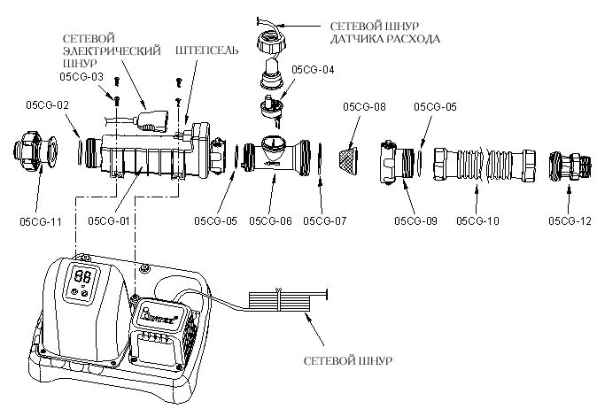

№ ДЕТАЛИ | ОПИСАНИЕ | КОЛ-ВО | ПРИМЕЧАНИЕ
05CG-01 | Электролитическая ячейка (с титановыми платами) | 1
05CG-02 | Прокладка А (предварительно установленная в 05CG-01) | 1
05CG-03 | Винты | 4
05CG-04 | Датчик расхода (подсистема) | 1
05CG-05 | Прокладка В (предварительно установленная в 05CG-06/05CG-09) | 2
05CG-06 | Изоляционная трубка датчика расхода | 1
05CG-07 | Прокладка С (предварительно установленная в 05CG-06) | 1
05CG-08 | Фильтровочная сетка | 1
05CG-09 | Крепление фильтровочной сетки с резьбовой муфтой | 1
05CG-10 | Соединительная часть для шланга с резьбовым креплением | 1 | 1-1/2”(D) x 3-1/4”(L) (38mm(D) x 1m(L))
05CG-11 | Адаптер А с резьбовой муфтой | 1 | Для насосов для фильтрации воды Модели 12R & 22R
05CG-12 | Резьбовый адаптер B | 1 | Для насосов для фильтрации воды Модели 12R & 22R

Информация о результатах работы аппарата и его технические данные
Как производится хлор
Обычная соль (хлорид натрия) состоит из двух элементов: натрия и хлорида. Во время установки хлорогенератора определенное количество соли должно быть растворено в воде бассейна, так, чтобы вода стала слегка соленой. Эта подсоленная вода проходит сквозь электролитическую ячейку хлорогенератора, где и образуется хлор, который мгновенно растворяется в воде. Хлор незамедлительно начинает уничтожать бактерии, вирусы, водоросли, продукты окисления и другие органические вещества.
Датчик расхода
Шланг, возвращающий воду в бассейн
Блок энергоснабжения
Электролитическая ячейка (с титановыми платами
Электронный управляющий блок
Шнур питания
Шланг от насоса для фильтрации воды
Составные части Хлорогенератора:
- Блок энергоснабжения
Блок энергоснабжения преобразует переменный ток в постоянный ток низкого напряжения. Это необходимо для ячейки, которая с помощью электролиза производит хлор.
- Электролитическая ячейка (с титановыми платами)
Электролитическая ячейка содержит двухполюсные титановые электроды, которые осуществляют электролиз и производят жидкий хлор, вступая в контакт с постоянным током. Хлор производится тогда, когда вода бассейна, содержащая соль, проходит через ячейку. Количество произведенного хлора может регулироваться изменением количества часов эксплуатации устройства в день. Хлорогенератор содержит встроенное самоочищающее устройство, которое включается через каждые два часа и работает без вмешательства в производство хлора.
- Датчик расхода
Датчик расхода предохраняет электролитическую ячейку и контролирует соответствующий поток воды через нее. Когда поток воды снижается до минимально- допустимого уровня, электролитическая ячейка автоматически выключается, для того, чтобы защитить титановые платы. Вы услышите предупреждающий сигнал, и на индикаторном табло СИД высветится код (см. Таблица кодов СИД), сообщающий о возникшей проблеме.
- Электронный управляющий блок
Электронный управляющий блок включает в себя индикаторное табло СИД и панель кнопок для настройки времени действия аппарата. Также он отображает различные данные, такие как: уровень соли, уровень потока воды и активность электролитической ячейки. При каких либо отклонениях от нормы, зазвучит предупреждающий сигнал, и на индикаторном табло СИД высветится код (см. Таблица кодов СИД), сообщающий о возникшей проблеме.

ТЕХНИЧЕСКИЕ ДАННЫЕ ТОВАРА
Потребляемая мощность: 110-120 V переменного тока
Сила тока: 2,5 А
Мощность в ватах: 275 W
Идеальный уровень соли: 3000 частиц на миллион
Максимальная выработка хлора в час: 24 грамма/час
Минимальный поток воды 3785 литров/час
Гарантия: 1 год (см. «Временная гарантия)

Инструкция по установке
ВНИМАНИЕ: Хлорогенератор должен быть установлен как заключающее звено, после того, как будет установлен бассейн и оборудование к нему. Аппарат присоединяется к шлангу для спуска отфильтрованной воды из насоса, как показано на рисунке 1. Данное месторасположение обеспечивает продление срока работоспособности титановых плат.

- Установите сборно-разборный бассейн (СРБ) и насос для фильтрации воды, руководствуясь соответствующими инструкциями.
- Распакуйте хлорогенератор и все аксессуары к нему.
- Установите хлорогенератор, присоединив его к шлангу спуска воды из насоса.
- Подсоедините соединительную часть шланга (05CG-10) к выпускному отверстию
- хлорогенератора.

Для присоединения к насосу для фильтрации воды Модели 12R или 22R:
Рисунок 1

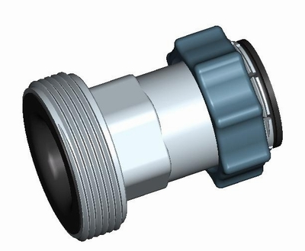
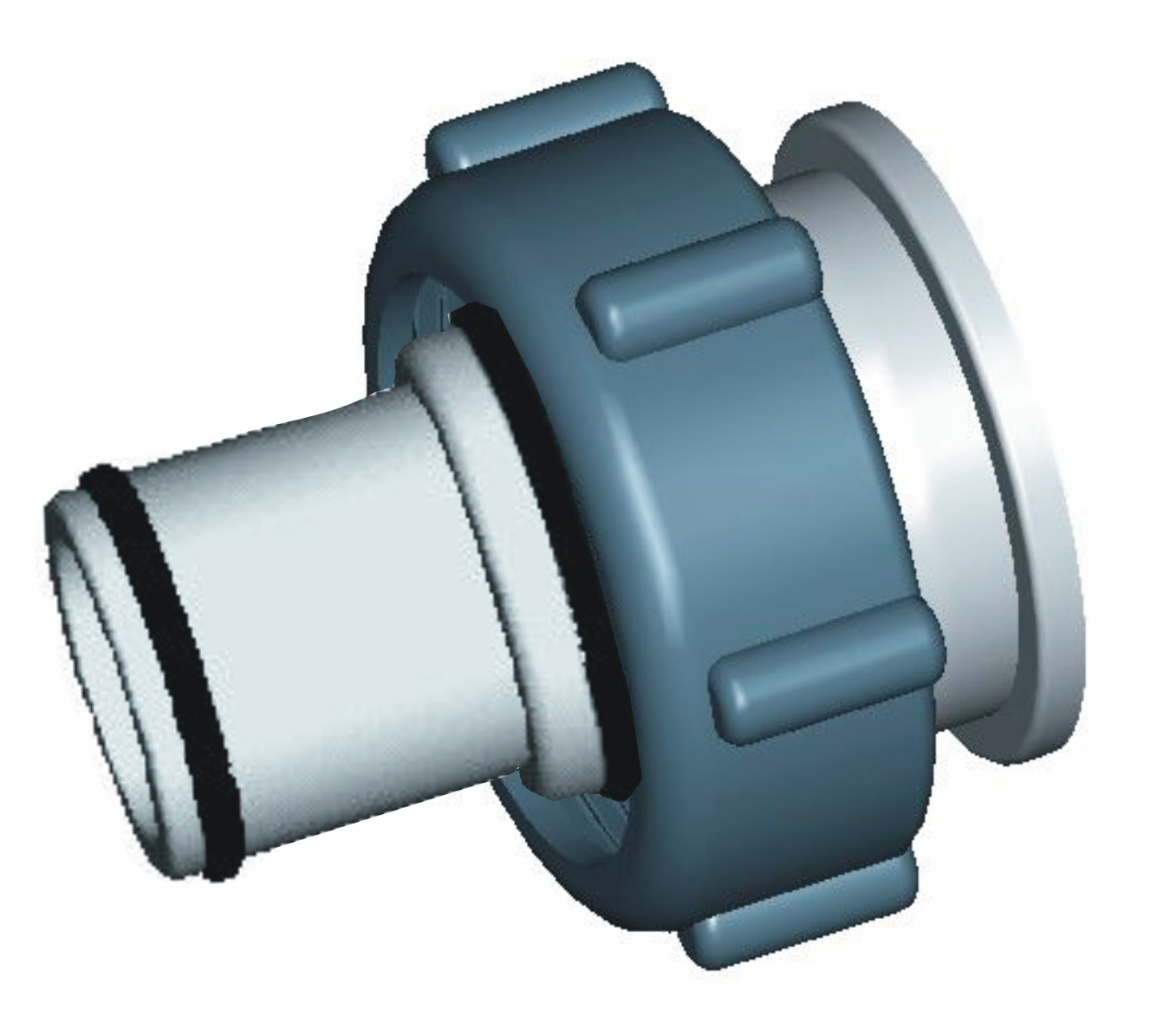
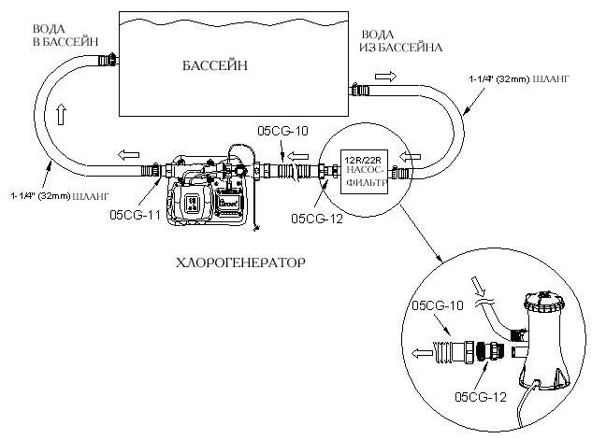

Инструкция по установке (продолжение)

- Если ваш сборно-разборный бассейн наполнен водой, перед тем как устанавливать хлорогенератор, открутите сетки фильтра из крепления для сетчатого фильтра и установите на их место пробки. Если же ваш бассейн не наполнен водой, сразу переходите к пункту 2.

05CG-11

05CG-01

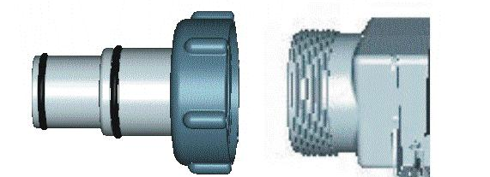
- Подсоедините адаптер А (05CG-11) к выводному отверстию электролитической ячейки (05CG-01), как показано на Рисунке 1. Закрепите.
- Отсоедините шланг возврата воды (в бассейн) от соединительной части насоса, и подсоедините его к адаптеру А (05CG-11) хлорогенератора с помощью хомута для шланга. ( см. Рисунок 1)
05CG-12

05CG-10

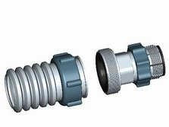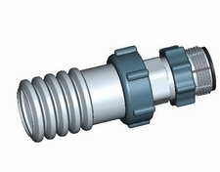
- Подсоедините адаптер В (05CG-12) к соединительной части шланга (05CG-10). Закрепите. ( см. Рисунок 1)

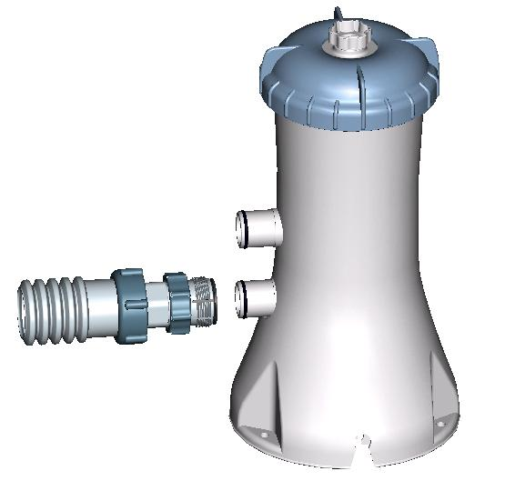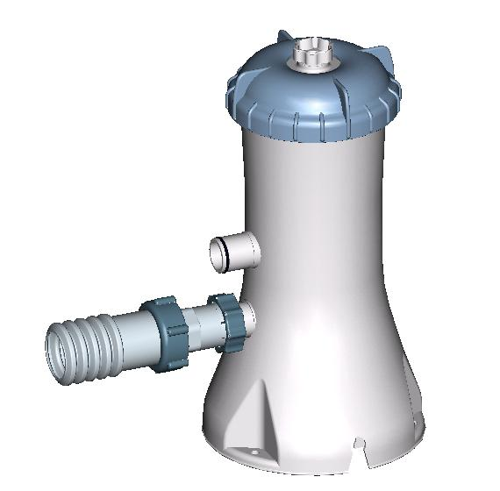
05CG-12

05CG-10

Насос с фильтром Модели 12R или 22R

- Подсоедините адаптер В (05CG-12) к выводному отверстию насоса (нижний соединитель). Закрепите.
- Установите обратно сетки фильтра внутри бассейна, предварительно убрав пробки, это не позволит воде вылиться из бассейна.
Инструкция по установке (продолжение)

Для присоединения к насосу Модели 51 или 52:
(Не используйте адаптер А или В, 05CG-11 или 05CG-12)
Рисунок 2

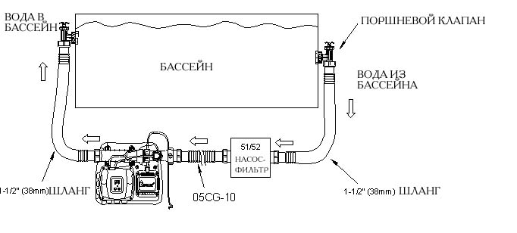

- Если ваш сборно-разборный бассейн наполнен водой, перед тем как устанавливать хлорогенератор, закройте поршневые клапаны. Если же ваш бассейн не наполнен водой, сразу переходите к пункту 2.
- Отсоедините шланг возврата воды (в бассейн) от соединительной части насоса, и подсоедините его к хлорогенератору.
- Подсоедините крепитель шланга (05CG-10) к выводному отверстию насоса.
- Откройте поршневые клапаны для выпуска воды.

Инструкция по установке (продолжение)

Для присоединения к другим типам насосов (с другими типами резьбы или без резьбы) Для присоединения к другим типам насосов (с другими типами резьбы или без резьбы):
Хлорогенератор может также быть присоединен к другим типам насосов с другими типами резьбы или без резьбы.

- Присоединение к 32 мм соединительной части насоса для фильтрации воды:

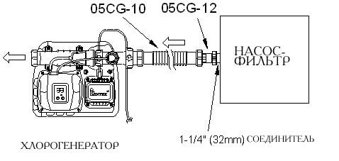

- Присоедините адаптер B (05CG-12) к соединительной части для шланга с резьбовым креплением (05CG-10). Закрепите.
- Присоедините адаптер B (05CG-12) к выпускному присоединению фильтра насоса. Закрепите.

- Присоедините к 1-1/2” (38mm) к выпускному соединению фильтра насоса:

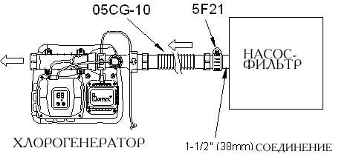

- Присоедините соединительную часть шланга (05CG-10) к выводному отверстию насоса с помощью хомута для шланга. Закрепите.
Инструкция по установке (продолжение)

- Присоединение к 32 мм шлангу:

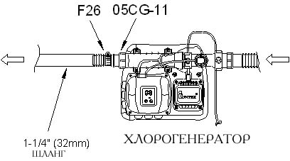

1. Подсоедините адаптер А (05CG-11) к выводному отверстию электролитической ячейки (05CG-01).
Закрепите.
2. Присоедините шланг возврата воды (в бассейн) к адаптеру А (05CG-11) хлорогенератора, используя хомут для шланга (5F21).

- Присоединение к 38 мм шлангу:

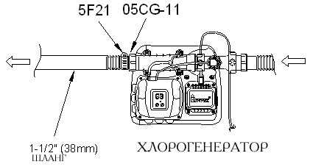

- Присоедините адаптер A (05CG-11) к розетке электролитической ячейки (05CG-01). Закрепите.
- Присоедините шланг, возвращающий воду в бассейн к адаптеру A (05CG-11) на хлорогенераторе с зажимом на шланге (5F21).

Количество соли и объем воды в бассейне

Используйте только соль хлорида натрия
Используйте только соль хлорида натрия (NaCl) не менее чем 99,8% чистоты. Также можно применять растворимые гранулы соли (сжатую форму выварочной соли), но для растворения подобной соли уйдет больше времени. Не используйте йодированную и желтую (желтый цианид соды) соль. Соль добавляется в воду бассейна и при помощи электролитической ячейки обеспечивается производство хлора. Чем чище соль, тем лучше действие электролитической ячейки.

Оптимальный уровень соли
Идеальный уровень соли в воде бассейна колеблется между 2500-3500 частиц на миллион с оптимальным показателем 3000 частиц на миллион.
Слишком низкий уровень соли снизит эффективность действия аппарата. Слишком высокий уровень соли может повредить блок энергоснабжения и вызвать коррозию металлических креплений и аксессуаров бассейна. Ниже приведена таблица, отображающая количество соли, которое необходимо использовать для бассейна. Соль в бассейне постоянно используется повторно. Соль в бассейне удаляется только с водой, при сливе воды. Соль не подвергается испарению.
Как добавлять или удалять соль
Дозировки соли
1. Нажмите кнопку ОN на включателе насоса для того, чтобы вода в бассейне начала циркулировать.
2. Не включайте хлорогенератор.
3. Определите, какое количество соли должно быть добавлено (см. «Таблицу дозировки соли»).
4. Равномерно распределите нужное количество соли по внутреннему периметру бассейна.
5. Для того, чтобы избежать засорение фильтра, не засыпайте соль через сито.
6. Пройдитесь щеткой по дну бассейна, чтобы ускорить процесс растворения соли, осевшей на дно. Не позволяйте соли скапливаться на дне бассейна. Для того, чтобы соль полностью растворилась в воде, насос для фильтрации воды должен работать непрерывно в течение 24 часов.
7. После того, как соль полностью растворится в воде, включите хлорогенератор и установите его на определенное время работы (см. «Таблица расчета времени применения аппарата по производству хлора»)
Удаление соли
Если в воду было добавлено слишком большое количество соли, прозвучит предупреждающий сигнал и на индикаторном табло высветится «код 92» (см. «Коды тревоги»). Вам нужно снизить концентрацию соли. Единственный способ снизить концентрацию соли –это частично слить воду из бассейна и залить свежей воды. Слейте примерно 20% воды, затем добавьте свежую воду. Повторите операцию, пока надпись «код 92» не исчезнет с табло индикатора.

Расчет объема бассейна
Тип бассейна | Галлоны  (размер бассейна в футах) | Кубические метры  (размер бассейна в метрах)
Прямоугольный | Длина х Ширина х Средняя глубина х 7,5 | Длина x Ширина x Средняя глубина
Круглый | Длина x Ширина x Средняя глубина x 5.9 | Длина x Ширина x Средняя глубина x 0.79
Овальный | Длина x Ширина x Средняя глубина x 6.0 | Длина x Ширина x Средняя глубина x 0.80

Таблица дозировки соли
Данная таблица показывает, как достичь желаемого идеального уровня соли в воде (3000 частиц на миллион) и как поддерживать данный уровень, если он понизился.
Размер бассейна |  | Вместимость воды (Из расчета 90% для каркасных бассейнов и 80% для овальных бассейнов и бассейнов Easy Set) |  | Количество соли, необходимое для начала |  | Количество соли, необходимое при низком уровне соли (код «91»)
 |  | (Галлоны) | ( Литры) | (Фунты) | (Кг.) | (Фунты) | (Кг.)
СБОРНО-РАЗБОРНЫЕ БАССЕЙНЫ INTEX
КРУГЛЫЙ БАССЕЙН С МЕТАЛЛИЧЕСКИМ КАРКАСОМ | 15' x 36" | 3107 | 11760 | 80 | 35 | 20 | 10
КРУГЛЫЙ БАССЕЙН С МЕТАЛЛИЧЕСКИМ КАРКАСОМ | 15' x 42" | 3655 | 13834 | 90 | 40 | 25 | 10
КРУГЛЫЙ БАССЕЙН С МЕТАЛЛИЧЕСКИМ КАРКАСОМ | 15' x 48" | 4203 | 15908 | 105 | 45 | 30 | 15
КРУГЛЫЙ БАССЕЙН С МЕТАЛЛИЧЕСКИМ КАРКАСОМ | 18' x 48" | 6280 | 23772 | 155 | 70 | 40 | 20
КРУГЛЫЙ БАССЕЙН С МЕТАЛЛИЧЕСКИМ КАРКАСОМ | 24' x 48" | 11195 | 42373 | 280 | 130 | 75 | 35
БАССЕЙН EASY SET | 15' x 36" | 2561 | 9693 | 65 | 30 | 15 | 10
БАССЕЙН EASY SET | 15' x 42" | 3110 | 11771 | 80 | 35 | 20 | 10
БАССЕЙН EASY SET | 15' x 48" | 3795 | 14364 | 95 | 45 | 25 | 10
БАССЕЙН EASY SET | 16' x 42" | 3693 | 13978 | 90 | 40 | 25 | 10
БАССЕЙН EASY SET | 16' x 48" | 4128 | 15624 | 105 | 45 | 30 | 10
БАССЕЙН EASY SET | 18' x 42" | 4814 | 18221 | 120 | 55 | 30 | 15
БАССЕЙН EASY SET | 18' x 48" | 5593 | 21170 | 140 | 65 | 35 | 15
ПРЯМОУГОЛЬНЫЙ КАРКАСНЫЙ БАССЕЙН | 12' x 24' x 48" | 7756 | 29356 | 195 | 90 | 50 | 25
ОВАЛЬНЫЙ КАРКАСНЫЙ БАССЕЙН | 12' x 20' x 48" | 4313 | 16325 | 110 | 50 | 30 | 15
ОВАЛЬНЫЙ КАРКАСНЫЙ БАССЕЙН | 12' x 24' x 48" | 5414 | 20492 | 135 | 60 | 35 | 15
ОВАЛЬНЫЙ КАРКАСНЫЙ БАССЕЙН | 12' x 32' x 48" | 7617 | 28830 | 190 | 85 | 50 | 25
ОВАЛЬНЫЙ КАРКАСНЫЙ БАССЕЙН | 12' x 42' x 48" | 9819 | 37165 | 250 | 110 | 65 | 30
БАССЕЙНЫ ДРУГИХ ФИРМ
 |  | 2000 | 7500 | 50 | 20 | 15 | 5
 |  | 4000 | 15000 | 100 | 45 | 35 | 15
 |  | 6000 | 22500 | 150 | 65 | 50 | 20
 |  | 8000 | 30000 | 200 | 90 | 65 | 30
 |  | 10000 | 37500 | 250 | 110 | 85 | 35
 |  | 12000 | 45500 | 300 | 135 | 100 | 45
 |  | 14000 | 53000 | 350 | 160 | 115 | 55
 |  | 16000 | 60500 | 400 | 180 | 130 | 60
 |  | 18000 | 68000 | 450 | 205 | 150 | 70
 |  | 20000 | 75700 | 500 | 225 | 165 | 75
Расчет соли для бассейнов других фирм
Количество соли, необходимое для начала (Фунты) | Количество соли необходимое для начала (Кг.) | Количество соли, необходимое при низком уровне соли (Фунты) | Количество соли, необходимое при низком уровне соли (Кг.)
Вместимость воды (галлоны) x 0.025 | Вместимость воды (Литры) x 0.003 | Вместимость воды (Галлоны) x 0.0067 | Вместимость воды (Литры) x 0.0008
Таблица расчета времени применения Хлорогенератора
В данной таблице показан расчет времени необходимый для работы аппарата.

БАССЕЙНЫ INTEX
Размеры бассейнов |  | Вместимость воды (Из расчета 90% для каркасных бассейнов и 80% для овальных бассейнов и бассейнов Easy Set) |  | Время работы (часы) при различной температуре воздуха
 |  | (Галлоны) | (Литры) | 20-28℃  (68 - 82℉) | 29-36℃  (84 - 97℉) | 37-42℃  (99 - 108℉)
КРУГЛЫЙ БАССЕЙН С МЕТАЛЛИЧЕСКИМ КАРКАСОМ | 15' x 36" | 3107 | 11760 | 2 | 2 | 2
КРУГЛЫЙ БАССЕЙН С МЕТАЛЛИЧЕСКИМ КАРКАСОМ | 15' x 42" | 3655 | 13834 | 2 | 2 | 2
КРУГЛЫЙ БАССЕЙН С МЕТАЛЛИЧЕСКИМ КАРКАСОМ | 15' x 48" | 4203 | 15908 | 2 | 2 | 2
КРУГЛЫЙ БАССЕЙН С МЕТАЛЛИЧЕСКИМ КАРКАСОМ | 18' x 48" | 6280 | 23772 | 2 | 3 | 4
КРУГЛЫЙ БАССЕЙН С МЕТАЛЛИЧЕСКИМ КАРКАСОМ | 24' x 48" | 11195 | 42373 | 5 | 6 | 7
БАССЕЙН EASY SET | 15' x 36" | 2561 | 9693 | 2 | 2 | 2
БАССЕЙН EASY SET | 15' x 42" | 3110 | 11771 | 2 | 2 | 2
БАССЕЙН EASY SET | 15' x 48" | 3795 | 14364 | 2 | 2 | 2
БАССЕЙН EASY SET | 16' x 42" | 3693 | 13978 | 2 | 2 | 2
БАССЕЙН EASY SET | 16' x 48" | 4128 | 15624 | 2 | 2 | 3
БАССЕЙН EASY SET | 18' x 42" | 4814 | 18221 | 2 | 3 | 4
БАССЕЙН EASY SET | 18' x 48" | 5593 | 21170 | 3 | 3 | 4
ПРЯМОУГОЛЬНЫЙ КАРКАСНЫЙ БАССЕЙН | 12' x 24' x 48" | 7756 | 29356 | 3 | 4 | 5
ОВАЛЬНЫЙ КАРКАСНЫЙ БАССЕЙН | 12' x 20' x 48" | 4313 | 16325 | 2 | 3 | 4
ОВАЛЬНЫЙ КАРКАСНЫЙ БАССЕЙН | 12' x 24' x 48" | 5414 | 20492 | 3 | 4 | 5
ОВАЛЬНЫЙ КАРКАСНЫЙ БАССЕЙН | 12' x 32' x 48" | 7617 | 28830 | 4 | 5 | 6
ОВАЛЬНЫЙ КАРКАСНЫЙ БАССЕЙН | 12' x 42' x 48" | 9819 | 37165 | 6 | 7 | 8

БАССЕЙНЫ ДРУГИХ ФИРМ
Вместимость воды |  | Время работы (часы) при различной температуре воздуха
(Галлоны) | (Литры) | 20-28℃  (68 - 82℉) | 29-36℃  (84 - 97℉) | 37-42℃  (99 - 108℉)
2000 | 7500 | 1 | 1 | 1
4000 | 15000 | 2 | 2 | 2
6000 | 22500 | 2 | 3 | 4
8000 | 30000 | 3 | 4 | 5
10000 | 37500 | 4 | 5 | 6
12000 | 45500 | 5 | 6 | 7
14000 | 53000 | 6 | 7 | 8
16000 | 60500 | 6 | 8 | 10
18000 | 68000 | 7 | 9 | 11
20000 | 75700 | 8 | 10 | 12
Инструкция по применению

Когда соль раствориться в воде, перед тем, как включить хлорогенератор, убедитесь, что:
- Вся фильтрующая и хлорирующая система подключена к заземленному выключателю цепи (ЗВЦ)
- Насос для фильтрации воды уже работает несколько минут (это поможет очистить шланги от мусора и воздушных пробок)
- В шлангах нет воздушных пробок (руководствуйтесь инструкциями для пользователей насоса для фильтрации воды, чтобы ликвидировать все воздушные пробки)

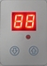
- Подсоедините шнур Модели 8110 к электрической розетке. На индикаторе табло СИД электронного управляющего блока высветится код «88», показывающий, что аппарат находится в режиме готовности, это нормально.

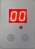
- Разблокируйте клавиши контроля:
Нажмите и удерживайте 5 секунд клавишу , пока не услышите короткий гудок, потом нажмите и удерживайте 5 секунд клавишу  , пока не услышите второй гудок, затем на СИД загорится “00”.
Эта процедура разблокирует клавиши контроля.

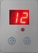
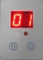
- Установите время работы Хлорогенератора:
Для увеличения часов работы аппарата, нажмите кнопку , для уменьшения – кнопку.
Смотрите «Таблица расчета времени использования» для выяснения необходимых часов работы, рассчитанных на ваш тип бассейна. Для установки нужного времени нажмите , если набрали случайно больше требуемого времени, нажмите . Встроенный таймер будет теперь включать аппарат каждый день в выбранное время и работать столько часов, сколько было заложено в программу. (от 1 до 12 часов за раз)
ВНИМАНИЕ: Хлорогенератор не будет работать, если насос для фильтрации воды отключен.

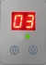
- Блокировка клавиш контроля:
Установив нужное время работы аппарата, нажмите и удерживайте 5 секунд кнопку , пока не услышите длинный сигнал, затем нажмите и удерживайте 5 секунд кнопку , пока не услышите второй длинный сигнал.На контрольной панели загорится зеленый индикатор СИД, который показывает, что хлорогенератор начал вырабатывать хлор. С помощью блокировки клавиш, вы защищаете программу от несанкционированного изменения часов работы аппарата.

5. Часы работы аппарата могут быть изменены по желанию. Следуйте пунктам 2 - 4.

6. Цифры на световом индикаторе СИД будут убывать в процессе работы аппарата. СИД показывает сколько
времени осталось аппарату до завершения работы.

Инструкция по применению (продолжение)
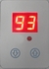
- Зеленый индикатор на панели контроля исчезнет, как только закончится время работы
аппарата. Система снова включится в режим готовности, на индикаторном табло СИД
появится код «93». Система автоматически включится через 24 часа для продолжения
выработки хлора.
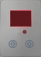
- Если хлорогенератор находится вне режима работы больше одного часа, индикаторное табло
СИД станет пустым (Режим Экономии Энергии) , ожидая следующего включения аппарата.
Для того, чтобы увидеть последний код СИД, нужно нажать одну из двух кнопок ( or ).

ПРИМЕЧАНИЕ
- Всегда используйте индикаторные полоски для проверки химического состава воды перед тем, как входить в бассейн. Если уровень хлора слишком велик, подождите пока он не возвратится на отметку от 1 до 3 частиц на миллион, затем можете снова включить хлорогенератор.

- ВНИМАНИЕ: Не используйте бассейн, если уровень хлора превышает уровень 3 частиц на миллион. Не используйте хлорогенератор, когда в бассейне находятся люди.

- При отключении аппарата из сети или при выключении общего энергопитания, время должно быть установлено заново.
Код тревоги и таблица кодов СИД
Коды тревоги
Выработка хлора аппаратом прекратится, если будет обнаружен «Слабый напор воды», «Низкий уровень соли» или «Высокий уровень соли». Если какое-либо из этих состояний будет зафиксировано аппаратом, то включится сигнал тревоги, который покажет, что выработка хлора приостановлена. Звуковой сигнал будет звучать, а индикаторный код (см. ниже) высвечиваться в течение 1 часа. По истечении одного часа сигнал перестанет звучать, индикаторный код погаснет, а аппарат автоматически выключится. Если это произойдет, тогда аппарат придется запускать заново, последовательно выполняя пункты 2 - 4 (см. «Инструкции по применению»). При повторном запуске, индикаторное табло снова высветит код возникшей проблемы, чтобы данная проблема могла быть устранена.
Код | Причина | Исправление неполадок | Сигнал индикатора | Звуковой сигнал
Слабый напор воды или совсем нет напора | 1. Засорена линия тока воды | * Убедитесь, что поршневые клапаны открыты (если имеются)  *Убедитесь, что картридж для фильтра, сеточные фильтры не забиты мусором. Смотри «Содержание и уход»  * Освободите линию тока воды от воздушных пробок | Да | Да
 | 2. Неправильное положение шлангов спуска и приема воды | * Проверьте направление воды в шлангах выпуска и приема воды. Поменяйте местами шланги, если необходимо. Смотрите «Инструкцию по установке» | Да | Да
 | 3. Осадок на датчике расхода | * Проверьте датчик расхода на наличие осадка. Очистите, если необходимо. Смотрите «Содержание и Уход» | Да | Да
 | 4. Плохо закреплен шнур датчика расхода | * Проверьте хорошо ли закреплен шнур датчика расхода, правильно ли он подсоединен. Хорошо подсоедините датчик расхода к гнезду | Да | Да
 | 5. Поврежден датчик расхода | * Свяжитесь с сервисным центром Intex для замены датчика | Да | Да
Низкий уровень соли | 1. Плохо закреплен шнур электролитической ячейки | * Проверьте, хорошо ли закреплен шнур электролитической ячейки, правильно ли он подсоединен. | Да | Да
 | 2. Грязь или осадок на титановых платах | * Снимите электролитическую ячейку для проверки, очистите ее, если необходимо. Смотрите «Содержание и Уход» | Да | Да
 | 3. Низкий уровень соли | * Добавьте соль. Смотрите «Количество соли и объем воды в бассейне» | Да | Да
 | 4. Возможное повреждение электролитической ячейки | * Свяжитесь с сервисным центром Intex. Замените ячейку, если необходимо. | Да | Да
Высокий уровень соли | 1. Высокий уровень соли | *Частично спустите воду в бассейне и наполните свежей водой. Смотрите «Количество соли и объем воды в бассейне» | Да | Да
 | 2. Возможное повреждение электролитической ячейки | * Свяжитесь с сервисным центром Intex. Замените ячейку, если необходимо. | Да | Да
Таблица кодов СИД

Код СИД | Определение
88 | Режим Готовности (к работе)
00 | Отсутствие запрограммированных рабочих часов
01 | Минимум запрограммированных рабочих часов (1 час до окончания работы аппарата)
02 | Запрограммированные рабочие часы (2 часа до окончания работы аппарата)
03 | Запрограммированные рабочие часы (3 часа до окончания работы аппарата)
04 | Запрограммированные рабочие часы (4 часа до окончания работы аппарата)
05 | Запрограммированные рабочие часы (5 часов до окончания работы аппарата)
06 | Запрограммированные рабочие часы (6 часов до окончания работы аппарата)
07 | Запрограммированные рабочие часы (7 часов до окончания работы аппарата)
08 | Запрограммированные рабочие часы (8 часов до окончания работы аппарата)
09 | Запрограммированные рабочие часы (9 часов до окончания работы аппарата)
10 | Запрограммированные рабочие часы (10 часов до окончания работы аппарата)
11 | Запрограммированные рабочие часы (11 часов до окончания работы аппарата)
12 | Максимум запрограммированных рабочих часов (12 часов до окончания работы аппарата)
90 | Код тревоги (Слабый напор воды/отсутствует напор воды)
91 | Код тревоги (Низкий уровень соли)
92 | Код тревоги (Высокий уровень соли)
93 | Режим готовности (Рабочий процесс завершен)
94 | Режим готовности (Не запрограммировано время работы)
“ПУСТАЯ ПАНЕЛЬ” | Аппарат не подключен к электросети или находится в «Режиме Экономии Энергии»

Содержание и уход
ВНИМАНИЕ: Отсоедините электрический шнур от сети перед тем, как начинать чистку аппарата и закройте поршневые клапаны или установите пробки в отверстия для сетчатого фильтра, для того, чтобы избежать утечки воды. После того, как закончите чистку аппарата, включите электрический шнур обратно в сеть, откройте поршневые клапаны и уберите пробки с отверстий для сетчатого фильтра.

Чистка Датчика расхода
1. Счетчик с датчика расхода (05CG-04) можно откручивать движением по часовой стрелке и перемещать его на изоляционную трубку датчика расхода (05CG-06). См. «Список деталей».
2. Если на датчике расхода имеются отложения или налет, промойте его, используя садовый шланг.

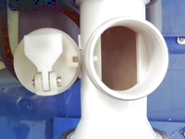
Соединительная петля
Фиксирующая петля
Прорез

3. Если после промывания под сильной струей воды остался налет, используйте для очистки поверхности и фиксирующей петли (в случае ее загрязнения) пластмассовую щетку, а не металлическую.
4. После того как вы осмотрели и очистили электролитическую ячейку, соедините прорез на датчике расхода с соединительной петлей на изоляционной трубке, поверните кольцо по направлению часовой стрелки, затягивая датчик обратно на его место. Не тяните слишком сильно.

Чистка Электролитической ячейки
Электролитическая ячейка (05CG-01) имеет функцию самоочищения, встроенную в программу электронного контроля. Во многих случаях самоочищение электролитической ячейки действует с максимальной эффективностью. Если вода в бассейне жесткая (высокое содержание минералов), ячейку необходимо очищать вручную. При очистке соблюдайте нижеследующие инструкции. Чтобы сохранить максимальную эффективность использования, рекомендуется открывать и осматривать электролитическую ячейку ( 05СG-01 ) и фильтровочную сетку (05CG-08 ) каждые 3 месяца.

Чистка и осмотр:
1. Выключите прибор, выньте шнур питания из розетки
2. Для модели фильтра 12R/22R - Чтобы предотвратить утечку воды из бассейна, открутите решетки фильтра с
соединительных звеньев фильтра и вставьте пробки в соединительные звенья фильтра.
Для модели фильтра 51/52Поверните рукоятку поршневого клапана против часовой стрелки, нажмите на нее до упора и затем поверните по направлению часовой стрелки до выделяющегося пластмассового прореза в положение «0/1». Повторите то же самое со вторым поршневым клапаном.
Это предотвратит утечку воды.
3.Отсоедините крепление фильтровочной сетки с резьбовой муфтой (05CG-09) от адаптера А с резьбовой муфтой (05CG-11). См. «Список деталей».
ВНИМАНИЕ: После очистки, таймер необходимо установить заново..

Содержание и уход (продолжение)

4. Проверьте фильтровочную сетку (05CG-08), если на ней есть налет , ее необходимо снять и промыть под струей воды.
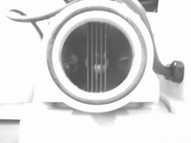
Титановые платы
5. Проверьте электролитическую ячейку (05CG-01) на наличие осадка ( светлые твердые или хлопьевидные отложения ) на титановой пластине. Если нет никаких отложений или осадка, установите фильтровочную сетку (05CG-08), крепление фильтровочной сетки с резьбовой муфтой (05CG-09) и адаптер А с резьбовой муфтой (05CG-11).
6. Если на титановой пластине есть отложения и осадок, воспользуйтесь садовым шлангом и попытайтесь сильным напором смыть все с нее. Направляйте напор воды в противоположное отверстие от водоприемника, чтобы избежать повреждения датчика расхода. Обратите внимание, что образование налета на ячейке указывает на повышенное содержание кальция в бассейне. Если вы не снизите уровень его содержания, вам придется часто осматривать и чистить ячейку. Чтобы избежать этого, придерживайтесь рекомендуемого химического состава в бассейне. См. « Содержание и уход за бассейном и Химический состав »
7. Если осадок не смылся с пластины, тогда отсоедините ячейку от основы, открутив 4 винта ( 05CG-03 ). Отсоедините датчик расхода от верхней части ячейки и отключите электролитическую ячейку. Поместите ячейку в горячую воду с добавлением моющих средств на 3-4 часа и затем промойте используя шланг, под хорошим напором воды.
8. Восстановите электролитическую ячейку, повторяя пункты 7, 5, 4 и 3.( Вновь установите производитель хлора.)

Длительное хранение
- Выньте шнур питания из розетки.
- После того как сольете всю воду из бассейна, отсоедините хлорогенератор от шлангов и переверните установку.
- Высушите установку перед хранением (в это время, хорошо осмотрите и очистите электролитическую ячейку).
- Храните установку и дополнительные принадлежности в сухом и прохладном месте.
- Для хранения можно использовать упаковочную коробку.
INTEX Индикаторные полоски, для определения 3 компонентов воды
Тестирующие полоски могут одновременно определить уровень содержания «хлора», «рН», «щелочи».
Инструкция и использование:
- Опустите полностью полоску в воду и немедленно вытащите ее.
- Подождите 15 секунд (не стряхивайте с полоски остатки воды).
- Сравните уровень содержания хлора, рН и щелочи с цветовой гаммой таблицы,
входящей в комплект. При необходимости, произведите очистку воды в бассейне. Важно соблюдать специфику тестирования воды. Внимательно прочитайте инструкцию и соблюдайте ее.

Содержание и уход бассейна и определение химического состава

Рекомендуемый химический состав воды в таблице
 | Минимальное содержание | Идеальное содержание | Максимальное содержание
Чистый хлор | 1.0 | 1.0 - 3.0 | 3.0
Смешанный хлор | 0 | 0 | 0.2
pH | 7.2 | 7.4 - 7.6 | 7.8
Щелочь | 100 | 100 - 140 | 140
Кальциевая жесткость | 150 | 200 - 400 | 500 - 1000
Стабилизатор (кислота) | 10 | 30 - 50 | 150

Чистый хлор - | это хлорный остаток в воде бассейна.
Смешанный хлор - | образуется при взаимодействии чистого хлора с аммиаком.  В результате, при повышенном содержании – Сильный запах хлора, раздражение глаз.
pH - | его важность заключается в том, что он показывает кислотность или составляющие раствора.  В результате, при низком содержании возможна коррозия металла, раздражение глаз и кожи, разрушение щелочи.  В результате, при повышенном содержании возможно образование осадка, мутная вода, плохая фильтрация, раздражение слизистой оболочки глаз и кожи, неэффективность хлора
Щелочь - | указывает на степень устойчивости воды к изменению уровня рН. Она определяет  скорость и легкость изменения рН. Итак, перед тем как проверить уровень  содержания рН, проверьте уровень щелочи.  В результате, при пониженном содержании возможна коррозия металла,  раздражение слизистой оболочки глаз и кожи. Низкое содержание щелочи  повлияет на непостоянность рН. Добавление каких-либо других химических  элементов повлияет на уровень содержания рН.  В результате, при повышенном содержании возможно образование осадка, мутная  вода, раздражение слизистой оболочки глаз и кожи, неэффективность хлора.
Кальциевая жесткость- | влияет на количество содержания кальция и магния в воде.  В результате, при повышенном содержании – образуется осадок и вода становится  мутной.
Стабилизатор (кислота)- | стабилизаторы продлевают действие хлора в бассейне.

Руководство по исправлению неполадок

НЕПОЛАДКА | ПРИЧИНА | УСТРАНЕНИЕ
НЕДОСТАТОЧНОЕ КОЛИЧЕСТВО ХЛОРА | - Недостаточное количество часов работы аппарата по производству хлора..  - Недостаточное количество соли в воде (менее 2000).  - Понижение уровня хлора из-за сильного воздействия солнечных лучей.  - Загрязнение электролитической ячейки | - Необходимо увеличить время работы аппарата по производству хлора в день. См.» Инструкцию по применению»  - Проверьте уровень содержания соли и при необходимости добавьте ее. См. «Количество соли и объем воды в бассейне».  - Если не пользуетесь бассейном, накрывайте его покрывалом для бассейна.  - Достаньте и осмотрите ячейку, при необходимости очистите ее. См. « Содержание и уход».
БЕЛЫЕ ХЛОПЬЯ В ВОДЕ | - Высокое содержание кальция в воде бассейна | - Выпустите 20-25% воды из бассейна и наберите заново, чтобы понизить уровень содержания кальция. Внимательно осмотрите электролитическую ячейку и вымойте ее при необходимости.
ОТСУТСТВИЕ СВЕТОДИОДИОДНОГО  ИНДИКАТОРА | - Отсутствие электроснабжения.  - Перегорел предохранитель.  - Повреждение индикатора. | - Проверьте, хорошо ли закреплен шнур питания и правильно ли он подсоединен.  - Для замены, свяжитесь с Сервисным Центром Intex.

Руководство по устранению неполадок (продолжение)

ПАНЕЛЬ КОДОВ СИД | НЕПОЛАДКА | УСТРАНЕНИЕ
Панель кодов СИД и код тревоги (ВНИМАНИЕ: Всегда выключайте перед чисткой и текущим ремонтом).
КОД 90 | 1. Блокировка циркуляции воздуха | - Проверьте, открыты ли поршневые клапаны.  - Убедитесь, что картридж фильтра, ячейка и фильтровочная сетка находятся в чистоте. См. « Инструкцию по применению».  - Выпустите весь оставшийся воздух. См. «Инструкцию к насосу».
КОД 90 | 2. Неправильная установка шлангов для того, чтобы набрать и спустить воду. | - Проверьте направление воды в шлангах и при необходимости поменяйте их местами. См. « Инструкцию по сборке».
КОД 90 | 3. Загрязнение датчика расхода. | - Убедитесь в чистоте датчика расхода (фиксирующей петли). См. «Содержание и уход»
КОД 90 | 4. Повреждение электрошнура датчика расхода | - Проверьте, хорошо ли закреплен электрошнур датчика расхода и правильно ли он подключен..  - Хорошо закройте датчик расхода в специальную коробку.
КОД 90 | 5. Повреждение датчика расхода. | - Свяжитесь с сервисным центром Intex, чтобы заменить его.
КОД 91 | 1.Повреждение электрошнура электролитической ячейки. | - Проверьте, не поврежден ли электрошнур ячейки и правильно ли он подсоединен. Убедитесь, что электрошнур ячейки включен в сеть.
КОД 91 | 2. Загрязнение ячейки | - Вытащите электролитическую ячейку и очистите ее при необходимости. См. «Содержание и уход».
КОД 91 | 3. Низкий уровень содержания соли. | - Добавьте соль. См. «Количество соли и объем воды в бассейне».
КОД 91 | 4.Возможное повреждение  электролитической ячейки | - Свяжитесь с Сервисным центром Intex. Замените ячейку, если это необходимо.
КОД 92 | 1. Высокий уровень содержания соли. | - Выпустите часть воды, и наполните бассейн свежей водой. См. «Количество соли и объем воды в бассейне».
КОД 92 | 2. Возможное повреждение электролитической ячейки. | - Свяжитесь с Сервисным центром Intex. При необходимости замените ячейку.

Гарантия
Хлорогенератор

Хлорогенератор Intex произведен из высококачественных материалов.
Вся продукция Intex проверенна и имеет сертификат качества с завода производителя.
Эта гарантия для моделей 8110 и 8110С действует в течение одного года со времени купли-продажи.
Данная гарантия действительна только для покупателя бассейна. Ее нельзя передавать другим лицам. Храните товарный чек вместе с гарантией. В случае претензии к качеству товара, необходимо будет предъявить гарантию и чек. Без чека гарантия не действительна.
Если причиной неполадок является производственный брак, обращайтесь к продавцу. Если претензия поступила в течении года с момента покупки, то она будет рассмотрена. Если экспертиза покажет, что прибор не работает из-за производственного брака, то он будет отремонтирован или заменен новым, безвозмездно.
Данная гарантия не действительна в следующих случаях:
- небрежное пользование прибором
- несоблюдение инструкций
- неправильная установка прибора
4. случайное повреждение прибора
5. также,в случаях изнашивания покрытия и повреждения при пожаре, возникшем при возгорании другого объекта, наводнения, мороза, дождя и других явлениях природы.
Эта гарантия распространяется только на запчасти и комплектующие ТМ Intex и позволяет их ремонт и демонтаж только Сервисному Центру Intex

ВРЕМЕННАЯ ГАРАНТИЯ ЯВЛЯЕТСЯ ЕДИНСТВЕННОЙ НА ДАННЫЙ ВИД ТОВАРА. ОНА ОГРАНИЧЕНА УСЛОВИЯМИ И ВРЕМЕННЫМИ РАМКАМИ, ОПИСАННЫМИ ВЫШЕ. ПО ИСТЕЧЕНИИ ОДНОГО ГОДА СО ДНЯ ПОКУПКИ, ГАРАНТИЯ БОЛЬШЕ НЕ ДЕЙСТВИТЕЛЬНА.

НЕ ПРИ КАКИХ ОБСТОЯТЕЛЬСТВАХ КОМПАНИЯ INTEX И ЕЕ ПРЕДСТАВИТЕЛИ НЕ НЕСУТ ОТВЕТСТВЕННОСТИ
ПЕРЕД ПОКУПАТЕЛЕМ ЗА СЛУЧАЙНЫЕ ПОВРЕЖДЕНИЯ ПРИБОРА В ХОДЕ ЕГО ЭКСПЛУАТАЦИИ.

Любые разногласия по условиям данной временной гарантии должны быть представлены на рассмотрение в управление урегулирования разногласий и пока идет обсуждение данных разногласий, ни один гражданский иск не может быть рассмотрен. Действия управления урегулирования разногласий должны подчиняться правилам и законам, установленным Федеральной Торговой Комиссией.

Intex Service Center Locations

